**SPQ-34 : Kemaskini Rekod Penilaian Bagi Tender (Kerja) Yang Telah Ditutup**

1. Pada paparan di halaman AWAS dibawah, menunjukan senarai iklan (tender) yang telah ditutup. Klik pada nombor perolehan untuk membuat pelantikan penilai.

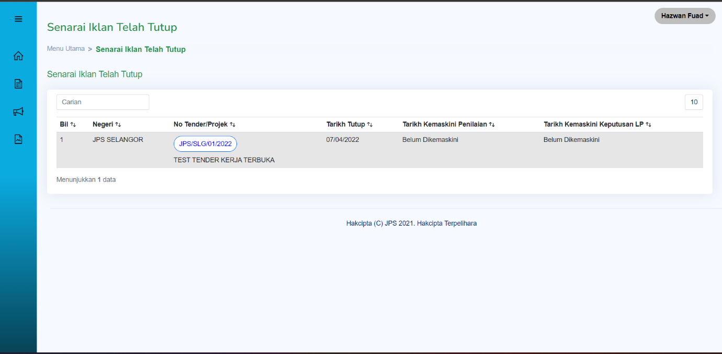

1. Pada halaman lantikan penilai, masukan semua butiran-butiran yang diperlukan seperti tempoh sah laku tender, tarikh pelantikan ajk penilaian tender, ketua penilai, penilai 1, penilai 2 dan juga penyedia

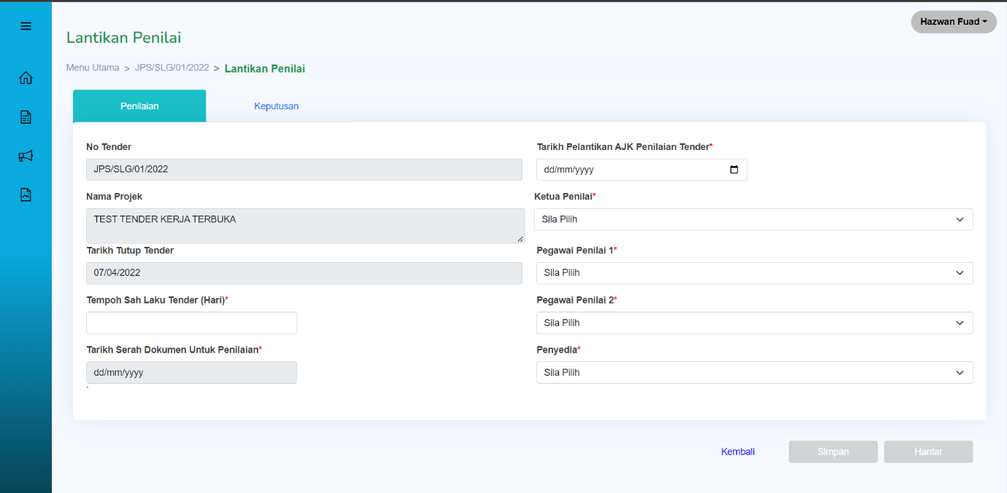

1. Setelah mengisi semua maklumat, pengguna mempunyai pilihan samada untuk simpan ataupun hantar maklumat lantikan tersebut. Sekiranya pengguna mahu menyimpan, satu notifikasi akan dipaparkan untuk mengesahkan maklumat sebelum simpan.

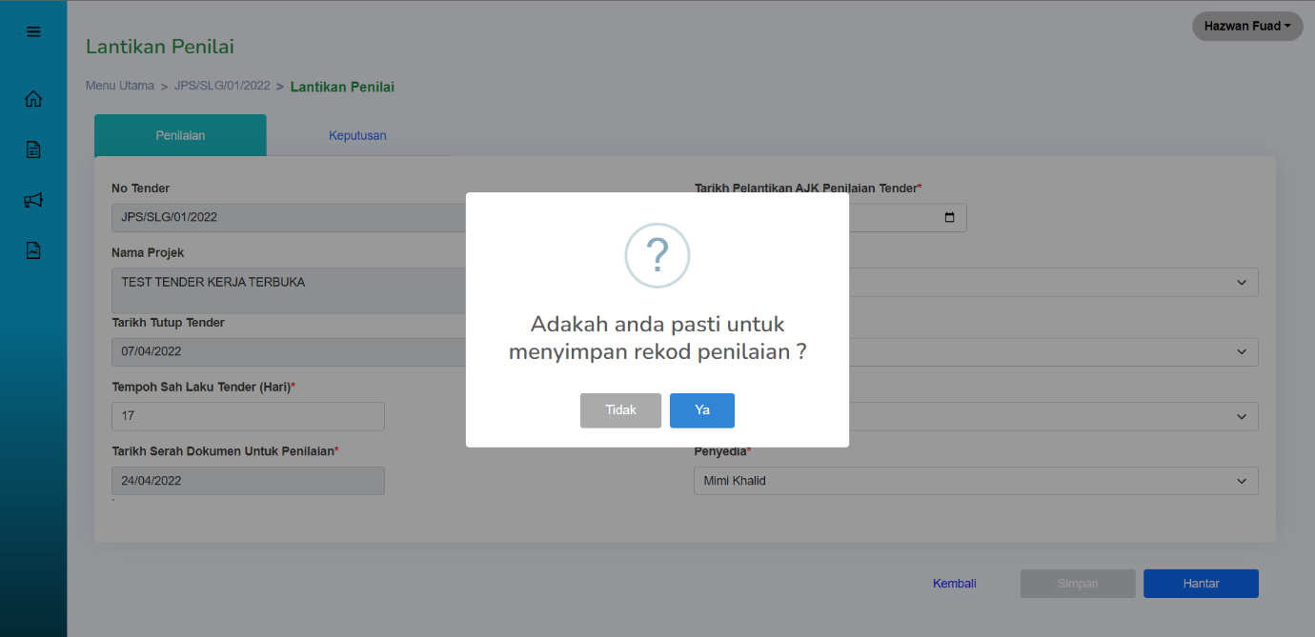

1. Pengguna akan dibawa semula ke halaman utama AWAS setelah berjaya menyimpan maklumat lantikan penilai.

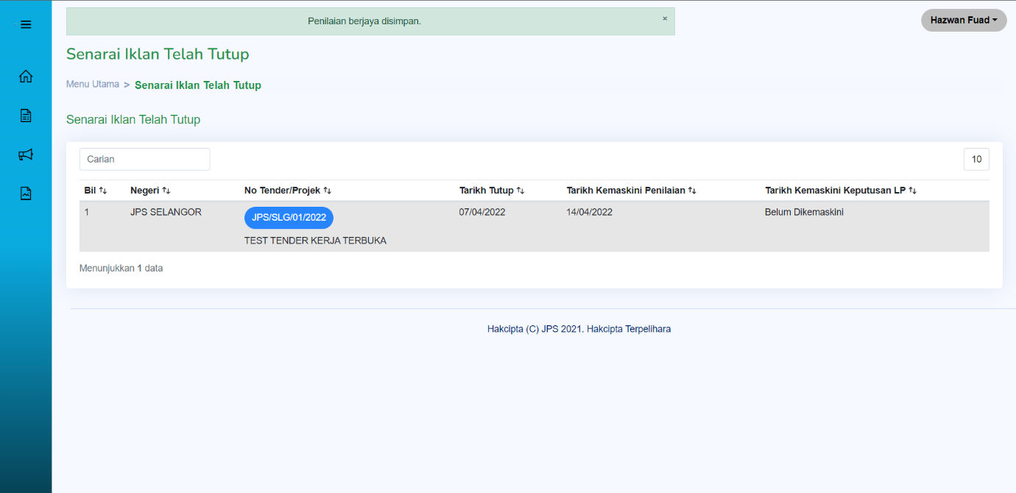

1. Untuk mengemaskini maklumat lantikan penilai, pengguna boleh masuk semula ke senarai tersebut dan mengemaskini butiran yang berkenaan. Setelah selesai mengemaskini, pengguna boleh menyimpan ataupun hantar maklumat pelantikan tersebut.

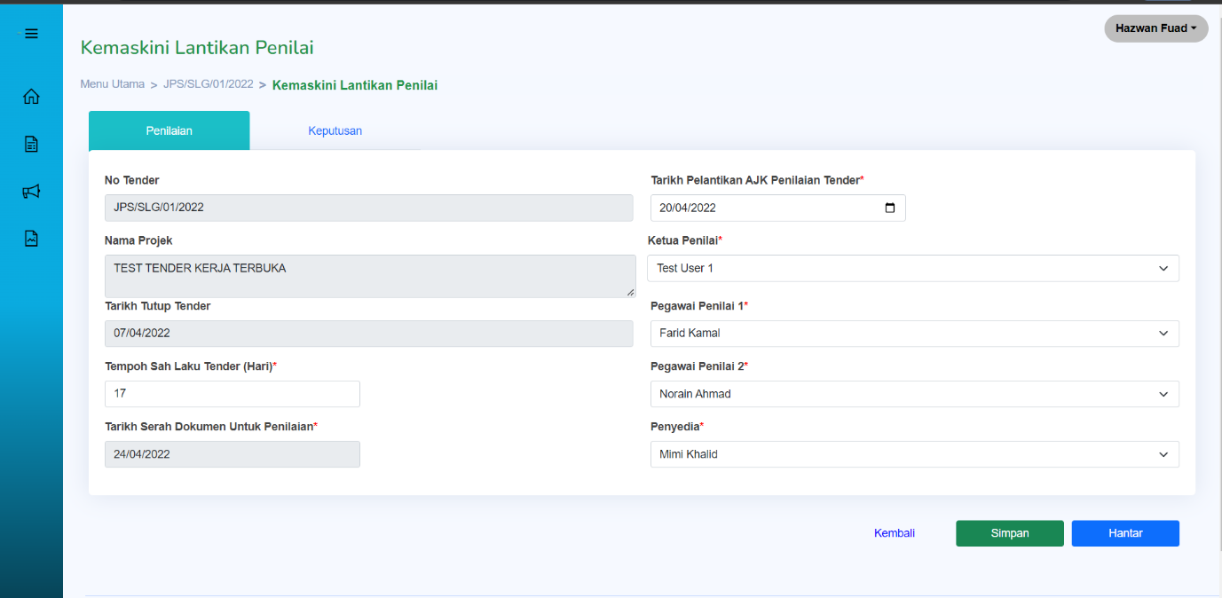

1. Sekiranya pengguna mahu menghantar, paparan maklumat memo pelantikan penilai akan dipaparkan. Masukan maklumat yang diperlukan seperti nombor rujukan, tarikh terima laporan tender, tarikh sedia laporan tender dan tekan butang ***Hantar***. Satu notifikasi akan dipaparkan sebelum maklumat lantikan penilai tersebut dihantar.

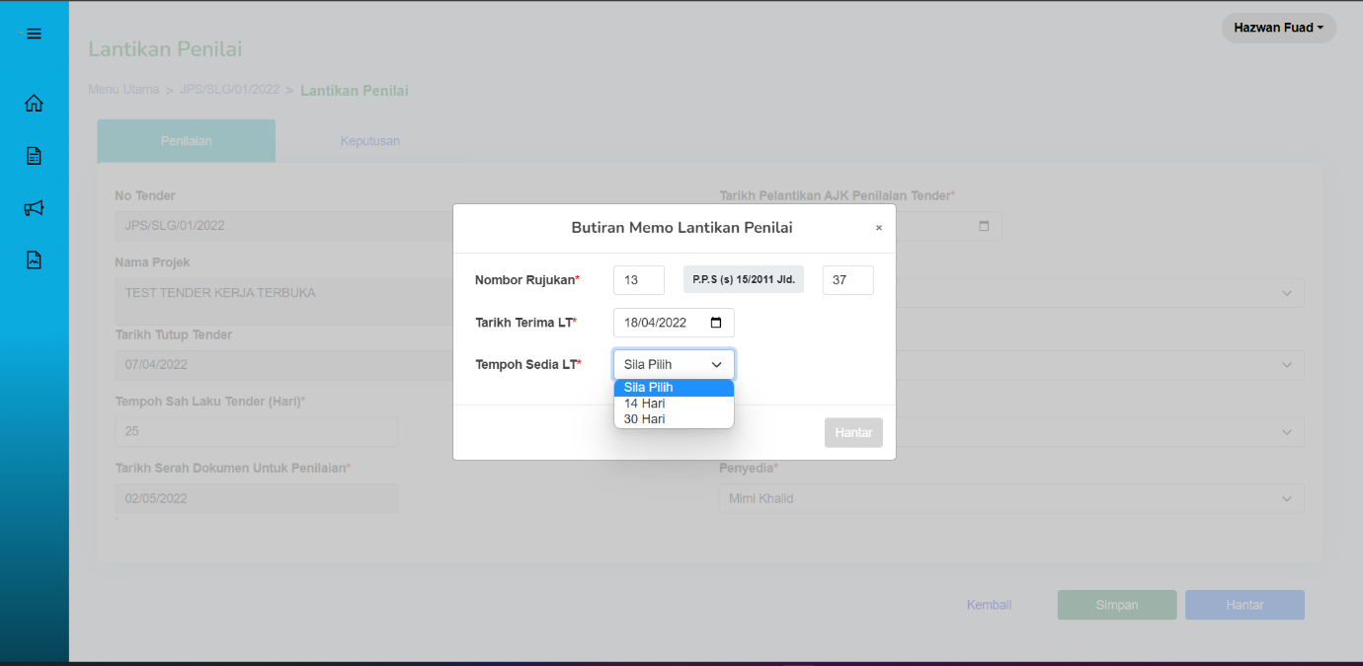

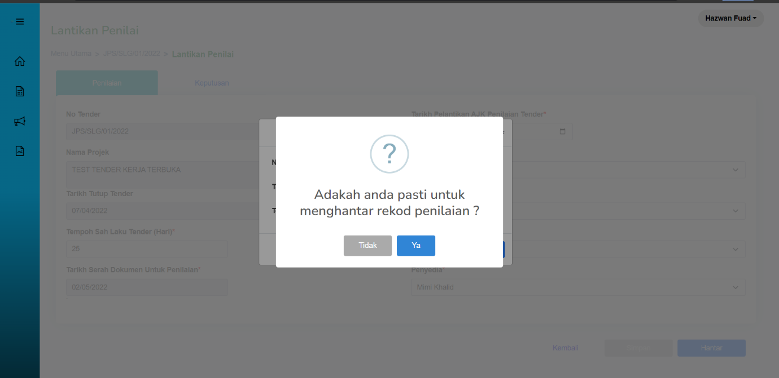

1. Setelah maklumat penilaian dihantar, penilai 1 dan penilai 2 yang telah dipilih akan menerima satu notifikasi e-mel yang mengandungi 4 dokumen berikut :
2. Memo Pelantikan Penilai
3. Borang Tindakan
4. Surat Akuan Selesai Tugas
5. Surat Akuan Pelantikan Penilai

